TINJAUAN INDUSTRI RUMAH SAKIT DI INDONESIA

Sektor jasa kesehatan di Indonesia khususnya rumah sakit mempunyai peluang untuk terus bertumbuh dalam beberapa tahun mendatang. Salah satu faktor penggerak pertumbuhan bisnis rumah sakit adalah peningkatan jumlah penduduk. Berdasarkan Hasil Sensus Penduduk 2020 yang dilakukan oleh Badan Pusat Statistik, jumlah penduduk Indonesia per September 2020 sebanyak 270,20 juta jiwa. Bertambah 32,56 juta jiwa jika dibandingkan dengan Sensus Penduduk tahun 2010, dengan laju pertumbuhan penduduk per tahun (2010-2020) sebesar 1,25%. Seiring dengan bertambahnya jumlah penduduk di Indonesia turut mendorong peluang untuk menawarkan layanan kesehatan yang lebih baik dan lebih luas. Pelayanan kesehatan telah menjadi prioritas dalam agenda pembangunan nasional Indonesia, dengan populasi yang bergerak lebih cepat sehingga mendorong kebutuhan pelayanan kesehatan. Rumah sakit sebagai salah satu sarana pelayanan kesehatan terus mengalami pertumbuhan baik dari segi populasi rumah sakit, jumlah tempat tidur ataupun tingkat pelayanannya. Berdasarkan Profil Kesehatan Indonesia tahun 2019 oleh Kementerian Kesehatan, jumlah rumah sakit terus bertambah, dari tahun 2015 hingga 2019 mengalami peningkatan sebesar 13,52%. Pada tahun 2015 jumlah rumah sakit sebanyak 2.488 meningkat menjadi 2.877 pada tahun 2019. Jumlah rumah sakit di Indonesia sampai dengan tahun 2019 terdiri dari 2.344 Rumah Sakit Umum (RSU) dan 533 Rumah Sakit Khusus (RSK).

Dari jumlah tersebut, sebagian besar rumah sakit terkonsentrasi di kota-kota besar. Sebagai akibat pertumbuhan rumah sakit yang cepat, namun terkonsentrasi di kota besar, maka kompetisi antar rumah sakit semakin ketat. Dari sisi positifnya, rumah sakit selalu berupaya untuk perbaikan fasilitas dan mutu layanan guna merebut pangsa pasar. Hal ini juga menunjukkan bahwa investasi rumah sakit di Indonesia masih menarik bagi investor, sedangkan pemerintah berkewajiban mendirikan dan meningkatkan kompetensi rumah sakit di daerah-daerah tertentu sebagai bagian dari pola rujukan nasional. Sementara rasio tempat tidur per 1000 penduduk sebesar 1,18. Rasio ini telah memenuhi standar WHO yaitu 1 tempat tidur per seribu penduduk, namun ada beberapa provinsi yang masih di bawah standar, yaitu Nusa Tenggara Barat (0,74); Nusa Tenggara Timur (0,83); Banten (0,87); Jawa Barat (0,87); Lampung (0,90); Sulawesi Barat (0,92); Kalimantan Tengah (0,94); dan Riau (0,98).

Untuk memberikan akses terhadap pelayanan kesehatan bagi masyarakat, Pemerintah Indonesia telah memperkenalkan berbagai program asuransi sosial. Pada tahun 2014, Indonesia mulai menerapkan rencana jaminan kesehatan universal yang dinamakan Jaminan Kesehatan Nasional (JKN). JKN menggabungkan kontribusi dari anggota dan pemerintah di bawah satu lembaga pelaksana asuransi kesehatan, Badan Penyelenggara Jaminan Sosial (BPJS) Kesehatan, dengan demikian mengkonsolidasikan berbagai program asuransi sosial sebelumnya di bawah BPJS Kesehatan. Program ini akan meningkatkan permintaan yang kuat terhadap layanan kesehatan profesional, peralatan medis dan produk farmasi. Dengan adanya program BPJS Kesehatan, menjadi salah satu katalis pendorong bagi pertumbuhan pasar rumah sakit. Namun, selain menjadi katalis BPJS juga menimbulkan sejumlah masalah. Salah satunya adalah defisit BPJS, sehingga menyebabkan kenaikan tarif iuran Jaminan Kesehatan Nasional (JKN) hingga 100% pada 2020. Iuran BPJS ditetapkan naik karena adanya defisit yang jumlahnya triliunan di tubuh BPJS Kesehatan. Hal ini disebabkan besaran iuran yang underpriced dan adverse selection pada PBPU (peserta bukan penerima upah) atau peserta mandiri. Bisa dibilang peserta mandiri ini mengambil kesempatan dalam kesempitan. Diketahui, banyak peserta mandiri yang hanya mendaftar pada saat sakit dan memerlukan layanan kesehatan yang berbiaya mahal, namun setelah sembuh berhenti membayar iuran. Pada akhir tahun anggaran 2018, tingkat keaktifan PBPU atau peserta mandiri hanya 53,7%. Sejak 2016 sampai dengan 2018, besar tunggakan PBPU mencapai sekitar Rp 15 triliun. Sebab itu, kenaikan iuran akan berlaku di seluruh segmen peserta.

BPJS Kesehatan mencatatkan penurunan jumlah peserta pada 2020 dibandingkan dengan tahun sebelumnya. Namun, jumlah peserta mandiri meningkat di tengah tekanan ekonomi akibat pandemi Covid-19. BPJS Kesehatan mencatat bahwa pada akhir 2020, jumlah peserta program Jaminan Kesehatan Nasional (JKN) sebanyak 222,46 juta orang. Angka itu berkurang sekitar 1,64 juta orang dibandingkan dengan jumlah peserta pada 2019 sebanyak 224,1 juta orang. Pengurangan jumlah peserta di antaranya terjadi di segmen Penerima Bantuan Iuran (PBI) dari anggaran pendapatan belanja daerah (APBD) yang pada 2020 sebanyak 36,16 juta orang, dari 2019 sebanyak 38,8 juta orang. Pengurangan itu tak lepas dari berlakunya Peraturan Presiden 64/2020 tentang Jaminan Kesehatan. Beleid itu mengatur bahwa peserta PBI APBD dialihkan menjadi tanggung jawab pemerintah pusat, dari semula ditanggung oleh pemerintah daerah. Selain itu, akan terdapat peserta yang beralih ke segmen mandiri, khususnya mereka yang secara ekonomi dinilai mampu untuk membayar iuran sendiri.

Selain itu, jumlah peserta Pekerja Penerima Upah (PPU) Pegawai Negeri pun berkurang menjadi 17,37 juta orang pada 2020, dari 19,32 juta orang pada 2019. Lalu, peserta Bukan Pekerja (BP) jumlahnya berkurang menjadi 4,1 juta orang pada 2020 dari sebelumnya 5,01 juta pada 2019. Kepala Kepala Humas BPJS Kesehatan, M. Iqbal Anas Ma'ruf dalam bisnis.com menyatakan bahwa pengurangan jumlah peserta secara keseluruhan terjadi karena pengaruh proses pemadanan data (data cleansing). Proses itu berlaku khususnya bagi peserta PBI dan mandiri dengan memastikan peserta mana yang perlu bantuan dan mana yang sudah mampu secara ekonomi. Penurunan itu membuat jumlah peserta BPJS Kesehatan pada 2020 mencakup 82,51 persen penduduk Indonesia, yang menurut Badan Pusat Statistik (BPS) jumlahnya saat ini mencapai 269,6 juta jiwa. Meskipun secara total terjadi penurunan, jumlah peserta Pekerja Penerima Upah (PPU) Badan Usaha justru mengalami peningkatan pada 2020 menjadi 37,7 juta jiwa, dari 2019 sebanyak 34,1 juta. Padahal, tekanan ekonomi akibat pandemi Covid-19 membuat banyak pengusaha kesulitan mendaftarkan pekerjanya di BPJS. Dalam kondisi saat ini, jaminan kesehatan menjadi kebutuhan dan fungsi kepatuhan yang dilakukan bersama lintas sektoral memengaruhi jumlah kepesertaan. Meskipun begitu, pandemi Covid-19 tetap memengaruhi semua aspek.

Saat ini pandemi virus corona (Covid-19) yang melanda Indonesia sejak kasus pertama diumumkan pada 2 Maret 2020 lalu masih terus meningkat. Peningkatan kasus positif pada beberapa waktu belakangan diiringi dengan tingginya tingkat keterisian rumah sakit di berbagai daerah. Kapasitas tempat tidur isolasi dan unit perawatan intensif (ICU) rumah sakit (RS) untuk perawatan pasien penderita virus corona Covid-19 di Indonesia semakin menipis. Berdasarkan data Satuan Tugas Penanganan Covid-19 per 7 Januari 2021, rasio tempat tidur atau bed occupancy ratio (BOR) isolasi dan ICU RS telah mencapai 63,14%. Rasio tersebut didapatkan dari jumlah kapasitas tempat tidur isolasi dan ICU sebesar 70.833 unit dibagi jumlah pasien corona yang dirawat inap sebesar 44.724 orang. Adapun, BOR RS Indonesia lebih tinggi dari yang direkomendasikan Organisasi Kesehatan Dunia (WHO) sebesar 60%. Berdasarkan wilayahnya, Yogyakarta menjadi provinsi dengan BOR RS tertinggi, yakni mencapai 84%. Urutan kedua ditempati Banten dengan BOR RS mencapai 80%. Jawa Timur dan Jawa Barat menyusul di posisi berikutnya dengan BOR RS masing-masing sebesar 74%. Kemudian, BOR RS di Jawa Tengah dan Jakarta telah mencapai 71%. Di Sulawesi Selatan, BOR RS tercatat sebesar 68%. BOR RS di Kalimantan Selatan mencapai 66%. Sedangkan, BOR RS di Lampung dan Sulawesi Tengah masing-masing sebesar 61% dan 57%.

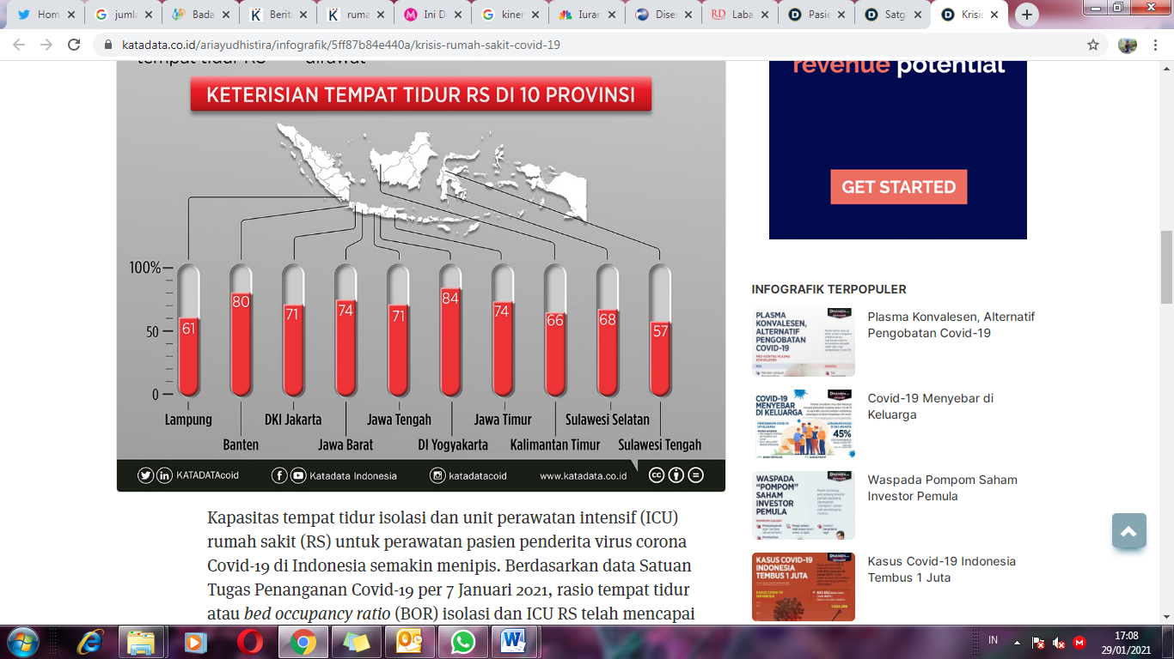
Sumber: katadata.co.id

Peningkatan BOR RS terjadi seiring dengan meningkatnya kasus corona di Indonesia. Hingga Jumat (8/1), Satuan Tugas Penanganan Covid-19 mencatat kasus corona sebanyak 803.340 orang. Dari jumlah tersebut, ada 117.704 kasus aktif atau 14,6% dari total kasus corona. Selain itu, rasio positivitas (positivity rate) corona di Indonesia masih tinggi. Pada Jumat (8/1), positivity rate corona secara harian tercatat sebesar 24,92%. Sedangkan secara kumulatif, positivity rate corona sebesar 15,56%. Hal lain yang menjadi faktor melonjaknya BOR RS adalah masih rendahnya upaya pemeriksaan dan pelacakan corona di Indonesia. Hingga Kamis (7/1), KawalCovid-19 mencatat rata-rata jumlah tes dalam sepekan terakhir hanya sebanyak 34.009 orang. Sedangkan, rasio lacak isolasi (RLI) di Indonesia tercatat baru 1,36 poin. Idealnya, skor RLI mencapai 30 poin.
Sementara peta bisnis dan ekspansi rumah sakit (RS) akan semakin kompleks, terutama di era pasca pandemi covid-19. RS daerah baik milik pemerintah maupun swasta dituntut untuk bisa melakukan transformasi bisnis dan layanan, khususnya yang berbasis digital. Direktur Utama RSUP Dr. Kariadi Semarang, Agus Suryanto dalam kontan.co.id menyampaikan, kesadaran masyarakat terhadap standar pelayanan kesehatan semakin tinggi. Pada saat yang bersamaan, tuntutan terhadap hak-hak pasien sebagai konsumen juga kian meningkat. Menurutnya, persaingan bisnis RS akan semakin kompleks. Terlebih, sebelum masa pandemi covid-19 saja, pertumbuhan RS di Indonesia semakin meningkat. Pebisnis besar marak yang membentangkan sayap bisnisnya di rumah sakit. Namun, RS pemerintah pun tak ketinggalan. Sebab, sejak sekitar tahun 2006, sistem pengelolaan sudah berbentuk Badan Layanan Umum (BLU) yang menerapkan karakter kewirausahaan. Senada, Direktur RSUD Dr. Iskak Tulungagung, Jawa Timur, Supriyanto Dharmoredjo mengatakan bahwa pemanfaatan teknologi informasi dalam layanan dan bisnis RS menjadi suatu keniscayaan. Termasuk bagi RS di daerah. Supriyanto mencontohkan layanan konsultasi online atau telemedicine yang sudah dijalankan di RSUD Tulungagung sejak tahun 2015. Menurutnya, semakin banyak masyarakat yang menggunakan layanan tersebut. Bahkan secara bisnis, dalam kurun waktu empat tahun, omzet dari layanan ini bisa naik hingga 300%. Hanya saja, akses informasi dan pemahaman digital di daerah memang menjadi tantangan tersendiri. Sementara itu, RS PHC Surabaya juga melihat layanan digital sebagai tumpuan di masa depan. Ke depan, anggota dari holding rumah sakit BUMN atau Indonesia Healthcare Corporation (IHC) Group tersebut akan melakukan penguatan layanan digital. Termasuk ke sistem berbasis Artificial Intelligence (AI) dan Big Data.

Pada akhir kuartal empat 2020, PT Elang Mahkota Teknologi Tbk (EMTEK), berdasarkan informasi yang diunduh dari idnfinancial.com melakukan pengambilalihan saham pengelola OMNI Hospital yaitu PT Sarana Meditama Metropolitan Tbk sebanyak 71,88% senilai 581,01 Milliar. Dengan pengambilalihan saham ini membuat EMTEK menjadi pengelola untuk rumah sakit OMNI Hospital. Saat ini OMNI Hospital mengoperasikan 4 rumah sakit yang berlokasi di Pulomas, Alam Sutera, Pekayon, dan Cikarang.

Berdasarkan pernyataan yang diungkapkan oleh management EMTEK sebagaimana diungkapkan dalam idnfinancial.com, tujuan akuisisi ini untuk memperkuat lini usaha eksisting di bidang pelayanan kesehatan sehingga Group EMTEK menjadi suatu perusahaan yang lebih besar dengan kegiatan usaha yang beragam. Dengan akuisisi ini maka EMTEK mempunyai dua anak usaha yang bergerak di bidang rumah sakit yaitu PT Elang Medika Corpora (EMC) yang mengoperasikan rumah sakit Pertamedika, dan PT Sarana Meditama Metropolitan Tbk. yang mengoperasikan rumah sakit OMNI Hospital.

